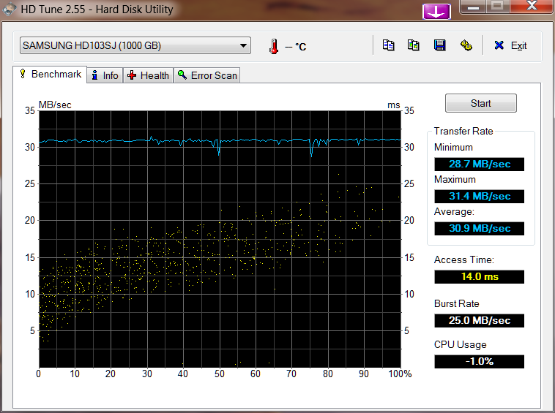

Schema USB 2.0 Samsung HD 103SJ 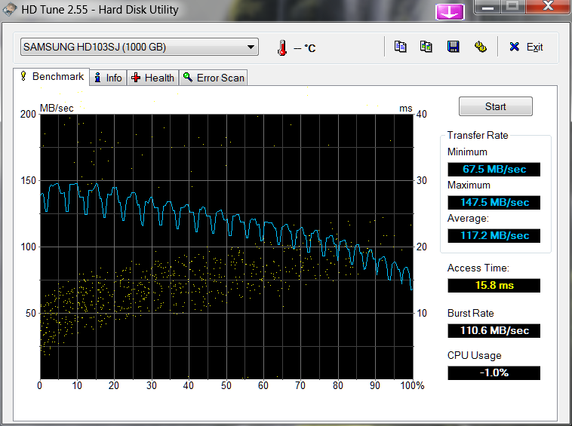
Schema USB 3.0 Samsung HD 103SJ
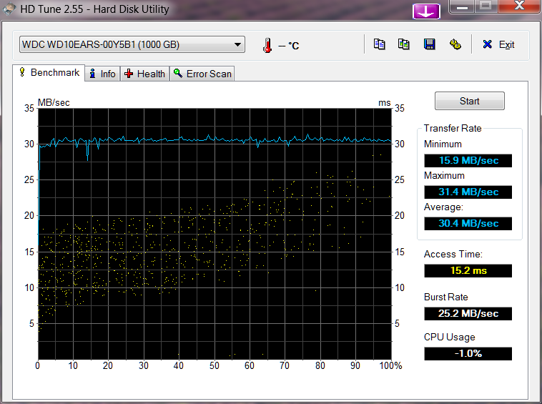
Schema USB 2.0 WDC WD10EARS-00YSB1
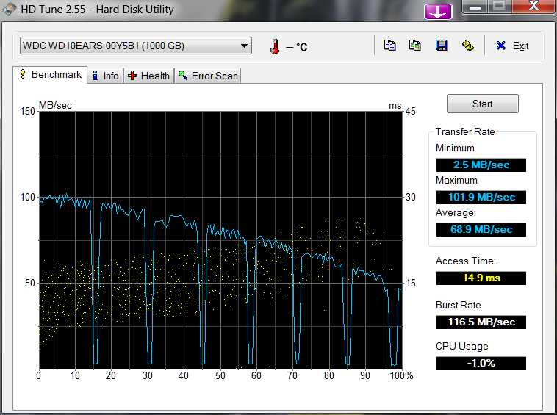
Schema USB 3.0 WDC WD10EARS-00YSB1

